**PONTIFÍCIA UNIVERSIDADE CATÓLICA DE MINAS GERAIS**

**PUC Minas Virtual**

**Pós-graduação *Lato Sensu* em Arquitetura de *Software* Distribuído**

Projeto Integrado

Relatório Técnico

Virtual Match – Rede Social de Relacionamento

Carlos Alberto Saraiva Junior

Leandro Alves Santos

Belo Horizonte

Março, 2022.

# Projeto Integrado – Arquitetura de Sistemas Distribuídos

**Sumário**

Projeto Integrado – Arquitetura de Sistemas Distribuídos 3

1. Introdução 4

2. Cronograma do Trabalho 6

3. Especificação Arquitetural da solução 7

3.1 Restrições Arquiteturais 7

3.2 Requisitos Funcionais 7

3.3 Requisitos Não-funcionais 8

3.4 Mecanismos Arquiteturais 9

4. Modelagem Arquitetural 9

4.1 Diagrama de Contexto 10

4.2 Etapa 2 - Pendente 10

4.3 Etapa 3 - Pendente 10

5. Referências 11

## Introdução

É fato notório que a criação e popularização da internet foi um dos maiores marcos na evolução humana, tanto nas variadas formas de se fazer negócios, como nas variadas formas de se relacionar.

De acordo com Volpato, as 10 redes sociais mais utilizadas no Brasil em 2022 são:

1. **WhatsApp (165 mi)**
2. **YouTube (138 mi)**
3. **Instagram (122 mi)**
4. **Facebook (116 mi)**
5. **TikTok (73,5 mi)**
6. **Messenger (65,5 mi)**
7. **LinkedIn (56 mi)**
8. **Pinterest (30 mi)**
9. **Twitter (19 mi)**
10. **Snapchat (7,6 mi)**

Ainda segundo Volpato, “Redes sociais são estruturas formadas dentro ou fora da internet, por pessoas e organizações que se conectam a partir de interesses ou valores comuns. Muitos confundem com mídias sociais, porém as mídias são apenas mais uma forma de criar redes sociais, inclusive na internet.”

As redes sociais on-line têm grande impacto nas relações pessoais, de acordo com Silva: “Atualmente as pessoas passam mais tempo na internet do que se comunicando pessoalmente com outras pessoas. Refletir sobre os impactos das redes sociais na vida pessoal é importante para não se deixar levar pelo mundo virtual apenas e se isolar do mundo real”.

É claro que as redes sociais têm impacto positivo nas relações humanas, mas também impacto negativo, conforme Coelho, alguns impactos negativos são o Cyber Bullying, assédio e o impacto na produtividade, além destes ainda podemos colocar golpes financeiros, riscos à segurança pessoal e privacidade.

Segundo Holanda: “Uma coisa podemos dizer que é homônimo para todas as épocas, seja na primitiva ou na contemporânea, é a necessidade de se relacionar e garantir contatos com os grupos.

A diferença para os dias atuais é a velocidade e a forma de como isso tem acontecido, deixando de ser demorado e limitado para ser mais rápida e fácil. Tudo isso graças ao surgimento da internet e das mídias de relacionamento, fazendo com que a distância deixasse de ser um fator impeditivo.”

Pensando em relacionamentos humanos surgiu a ideia de desenvolvermos o Virtual Match. Virtual Match tem o objetivo de ser um aplicativo de relacionamento, onde pessoas com perfis validados, com interesse mútuo podem se conhecer, conversar, compartilhar interesses para, eventualmente, começarem um namoro na vida real.

## Cronograma do Trabalho

A seguir é apresentado o cronograma proposto para as etapas deste trabalho.

| **Datas** | | **Atividade / Tarefa** | **Produto / Resultado** |
| --- | --- | --- | --- |
| **De** | **Até** |
| 14/04/2022 | 14/04/2022 | 1. Cronograma do Trabalho | Construção desta tabela |
| 15/04/2022 | 15/04/2022 | 1. Contextualização do trabalho | Construção da contextualização deste projeto |
| 25/04/2022 | 25/04/2022 | 1. Definição dos requisitos Arquiteturais | Lista dos requisitos Arquiteturais identificados |
| 26/04/2022 | 27/04/2022 | 1. Definição dos requisitos Funcionais | Lista dos requisitos funcionais identificados |
| 28/04/2022 | 28/04/2022 | 1. Definição dos requisitos Não-funcionais | Lista dos requisitos Não-funcionais identificados |
| 04/05/2022 | 04/05/2022 | 1. Definição dos Mecanismos Arquiteturais | Lista dos Mecanismos Arquiteturais identificados |
| 05/05/2022 | 06/05/2022 | 1. Construção dos Diagramas de Contextos – Modelo C4 | Diagrama de contexto criado no Draw.io e documentado |
| 10/05/2022 | 10/05/2022 | 1. Revisão da Etapa 1 | Documento Etapa 1 revisado |
| 20/05/2022 | 21/05/2022 | 1. Construção do vídeo de apresentação da Etapa 1 | Vídeo criado da Etapa 1 |
| 20/05/2022 | 21/05/2022 | 1. Apresentação em PPT da Etapa 1 | PPT |
| 14/06/2022 | 14/06/2022 | 1. Publicação no repositório Github Etapa 1 | Arquivos produzidos no Github disponíveis abertamente |
| 10/07/2022 | 12/07/2022 | 1. Construção dos Diagramas de Contêineres | Diagramas de contêineres |
| 12/07/2022 | 15/07/2022 | 1. Construção dos Diagramas de Componentes | Diagramas de componentes |
| 15/07/2022 | 20/07/2022 | 1. Desenho dos Wireframes da POC | Protótipos de telas de baixa fidelidade |
| 20/06/2022 | 07/08/2022 | 1. Código da aplicação | Aplicação com 3 requisitos implementados |
| 10/08/2022 | 10/08/2022 | 16. Publicação no repositório Github Etapa 2 | Arquivos produzidos no Github disponíveis abertamente |
| 08/09/2022 | 15/09/2022 | 17. Análise das abordagens arquiteturais | Seção do documento produzido |
| 16/09/2022 | 17/09/2022 | 18. Cenários | Seção do documento produzido |
| 18/09/2022 | 22/09/2022 | 19. Evidências da avaliação | Seção do documento produzido |
| 25/09/2022 | 01/10/2022 | 20. Resultados obtidos | Seção do documento produzido |
| 02/10/2022 | 04/10/2022 | 21. Avaliação crítica dos resultados | Seção do documento produzido |
| 05/10/2022 | 07/10/2022 | 22. Conclusão | Seção do documento produzido |
| 08/10/2022 | 12/10/2022 | 23. Construção do vídeo de apresentação da Etapa 3 | Vídeo da etapa 3 disponível |
| 14/10/2022 | 14/10/2022 | 24. Publicação no repositório Github Etapa 3 | Arquivos produzidos no Github disponíveis abertamente |

## Especificação Arquitetural da solução

Esta seção apresenta a especificação básica da arquitetura da solução a ser desenvolvida, incluindo diagramas, restrições e requisitos definidos pelo autor, tal que permitem visualizar a macro arquitetura da solução.

## Restrições Arquiteturais

Os Requisitos Arquiteturais são todos os requisitos, sejam eles Funcionais ou Não-Funcionais que têm **impacto direto** sobre a Arquitetura do Sistema. Dessa forma, o Arquiteto precisa analisar os requisitos do sistema identificando algumas propriedades e então “filtrando” os Requisitos Arquiteturais. A lista a seguir apresenta os requisitos arquiteturais que foram identificados para implementação inicial da plataforma.

R1: O software deve ser desenvolvido utilizando C# e .Net Core;

R2: As APIs devem seguir o padrão RESTful;

R3: A base de dados a ser utilizada deve ser o Postgres;

R4: Github deve ser utilizado para versionamento do código fonte;

R5: A autenticação e autorização será feita via uma API interna que gera um token JWT;

## Requisitos Funcionais

Os Requisitos Funcionais são todos aqueles que estão associados às funcionalidades que ditam **o que o sistema** deve fazer. A lista a seguir apresenta os requisitos funcionais identificados para o desenvolvimento inicial da plataforma.

| **ID** | **Descrição Resumida** | **Dificuldade (B/M/A)\*** | **Prioridade**  **(B/M/A)\*** |
| --- | --- | --- | --- |
| RF01 | O sistema deve permitir aos usuários criar credenciais de acesso na plataforma. | A | A |
| RF02 | O sistema deve permitir aos usuários atualizar suas credenciais de acesso criadas previamente na plataforma | B | B |
| RF03 | O sistema deve permitir que os usuários acessem o sistema de acordo com suas credenciais | A | A |
| RF04 | O sistema deve controlar os acessos através das credenciais para não permitir que um usuário veja informações de outro. | M | A |
| RF05 | O sistema deve permitir que um usuário encontre outro usuário conforme suas preferências. | M | A |
| RF06 | O sistema deve permitir que o usuário favorite outro usuário | M | A |
| RF07 | O sistema deve permitir o cadastro de perfil pessoal para cada usuário. | B | A |
| RF08 | O sistema deve permitir aos usuários conversarem entre si através de um chat. | M | B |
| RF09 | O sistema deve permitir que um usuário possa enviar uma mensagem privada para outro. | M | A |

*B=Baixa, M=Média, A=Alta.

## Requisitos Não-funcionais

Os Requisitos Não-Funcionais estão associados às restrições de funcionalidades que **ditam como** o sistema deve fazer.A lista a seguir apresenta os requisitos funcionais identificados para o desenvolvimento inicial da plataforma.

| **ID** | **Descrição** | **Prioridade**  **B/M/A** |
| --- | --- | --- |
| RNF01 | A plataforma deve ter uma API própria de autenticação e autorização. | A |
| RNF02 | A plataforma deve funcionar o mais próximo possível de 24 x 7. | A |
| RNF03 | O frontend da plataforma será desenvolvido somente para web, inicialmente. | B |
| RNF04 | A plataforma deve funcionar nos browsers, Chrome e Edge (PCs) e Chrome e Safari (Smartphones). | M |
| RNF05 | A plataforma deve ser hospedada na nuvem. | A |
| RNF06 | O código fonte será armazenado no Github | A |
| RNF07 | O sistema deve armazenar as imagens no Cloudinary. | A |

## Mecanismos Arquiteturais

Os mecanismos arquiteturais representam conceitos técnicos fundamentais que serão padronizados por toda a solução. Eles são refinados durante o projeto em três estados, representados pelas três categorias de Mecanismos Arquiteturais:

* Mecanismo de Análise, que dá ao mecanismo um nome, uma descrição resumida e alguns atributos básicos derivados dos requisitos do projeto.
* Mecanismos de Design, que são mais concretos e assumem alguns detalhes do ambiente de implementação.
* Mecanismo de Implementação, que especifica a exata implementação de cada mecanismo.

| **Análise** | ***Design*** | **Implementação** |
| --- | --- | --- |
| Persistência | ORM | EntityFramework |
| Persistência | ORM | PostgreSQL |
| Back end | REST API | Json |
| Back end | REST API | C# |
| Front end | MVVM | Angular |
| Front end | Navegador Web | Chrome like |
| Autenticação | JWT + Cripto | Desenvolvimento Interno |
| Autorização | JWT + Cripto | Desenvolvimento Interno |
| Deploy | Manual | Manual |

## Modelagem Arquitetural

Esta seção apresenta a modelagem arquitetural da solução proposta, de forma a permitir seu completo entendimento visando à implementação da Prova de Conceito (PoC) do aplicativo Virtual Match na seção 5.

Para esta modelagem arquitetural optou-se por utilizar o modelo C4 para a documentação de arquitetura de software. Mais informações a respeito podem ser encontradas aqui: <https://c4model.com/> e aqui: <https://www.infoq.com/br/articles/C4-architecture-model/>. Dos quatro níveis que compõem o modelo C4, três serão apresentados aqui e somente o Código será apresentado na próxima seção (5).

## Diagrama de Contexto

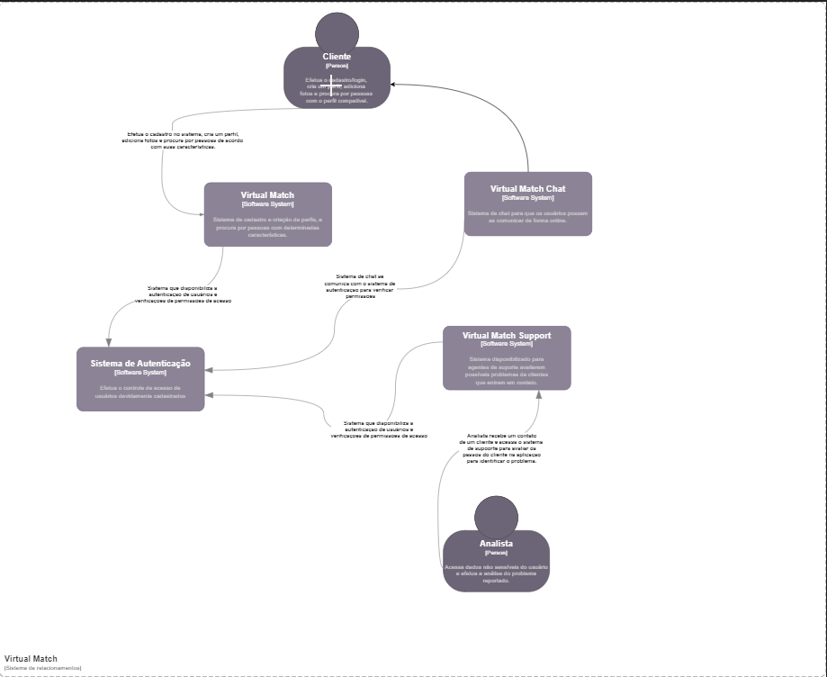 ***Figura 1 - Visão Geral do Virtual Match.***

A figura 1 mostra a especificação do diagrama geral da solução proposta de um aplicativo que facilita o relacionamento entre usuários da plataforma. O usuário autentica no sistema e cadastrar seu perfil e suas preferências e pode encontrar outros usuários que compartilhem as mesmas preferências.

## Etapa 2 - Diagrama de Container

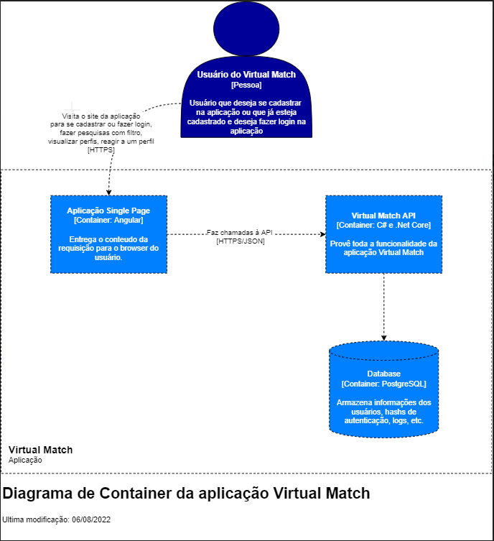

## Etapa 3 - Diagrama de Componente

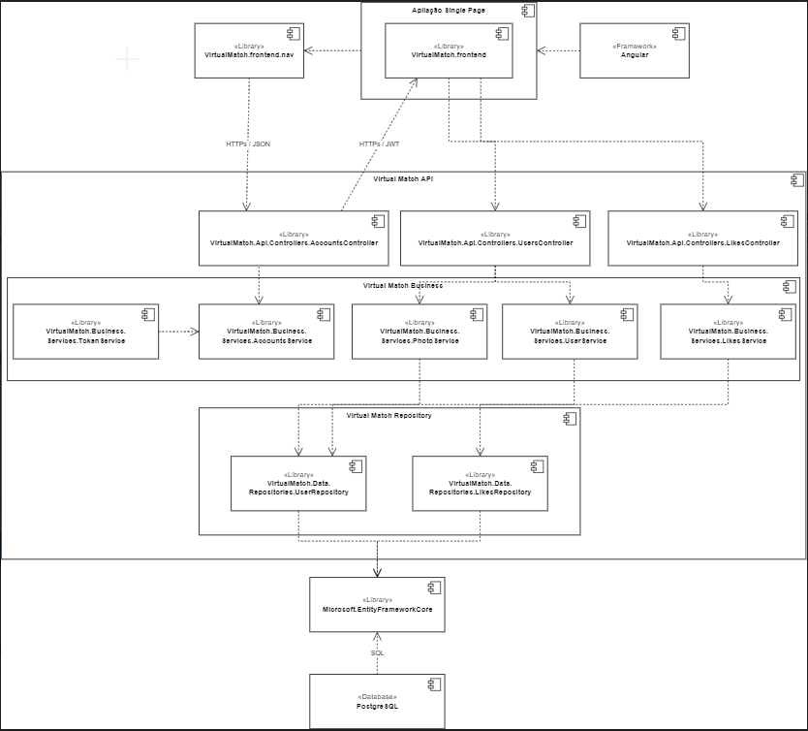

## Referências

Coelho, André M. **Qual o impacto das redes sociais na sociedade?** Sem data. Disponível em <https://www.pontorh.com.br/qual-impacto-redes-sociais-sociedade/>. Acesso em 24 de maio de 2022.

Holanda, Isabel. **A influência das redes sociais na comunicação humana.** 03 de setembro de 2021. Disponível em <https://blog.fortestecnologia.com.br/tecnologia-e-inovacao/a-influencia-das-redes-sociais/>. Acesso em 05 de junho de 2022.

Martins da Silva, Maria do Rosário. **As redes sociais e seus impactos nas relações pessoais**. 19 de dezembro de 2015. Disponível em <https://administradores.com.br/artigos/as-redes-sociais-e-seus-impactos-nas-relacoes-pessoais>. Acesso em 24 de maio de 2022.

Volpato, Bruno. **Ranking: as redes sociais mais usadas no Brasil e no mundo em 2022, com insights e materiais gratuitos**. 23 de maio de 2022. Disponível em <https://resultadosdigitais.com.br/marketing/redes-sociais-mais-usadas-no-brasil/>. Acesso em 24 de maio de 2022.